Задание для лабораторной работы №2
- Ознакомиться с теоретической частью;
- Выполнить лабораторную работу:
- Записываем тему, цель, оборудование, реактивы
-Ход работы (каждый опыт записываем + самостоятельно записать уравнения реакции с правильной расстановкой коэффициентов)
- Переписать таблицу и заполнить по каждому опыту;
- Контрольные вопросы переписывать не нужно, с помощью ответов на них подготовиться к защите

- Вывод

Теоретическая часть

Классификация химических реакций
Химические реакции с участием неорганических веществ можно делить по разным признакам:

По числу и составу исходных веществ и продуктов реакции
- Реакции соединения — из двух или нескольких веществ образуется одно сложное. Пример: 2Cu+O₂→2CuO₂
- Реакции разложения — из одного сложного вещества получаются два или несколько новых веществ. Пример: (CuOH)₂CO₃→CuO+H₂O+CO2↑
- Реакции замещения — атомы простого вещества замещают атомы одного из элементов в сложном веществе. Пример: CuSO₄+Fe→FeSO₄
- Реакции обмена — два сложных вещества обмениваются составными частями (атомами или группами атомов). Пример: K₂S+2HCl→2KCl+H₂S↑

По агрегатному состоянию реагирующих веществ
- Гомогенные реакции — протекают в одной фазе (например, между газами или растворами). Пример: H₂(г)+Cl₂(г)→2HCl
- Гетерогенные реакции — идут на границе раздела фаз (например, между твёрдым веществом и газом, жидкостью и газом, двумя несмешивающимися жидкостями). Пример: Fe₂O₃(тв.)+3CO(газ)→2Fe+2CO₂

По тепловому эффекту
- Экзотермические реакции — протекают с выделением тепла (+Q) Пример: C₃H₈+7O₂→3CO₂+4H₂O+Q

- Эндотермические реакции — идут с поглощением тепла –(-Q) Пример: CaCO₃→CaO+CO₂↑

По изменению степеней окисления элементов
- Окислительно-восстановительные реакции (ОВР) — сопровождаются изменением степеней окисления из-за перехода электронов. Пример: Mg+H₂SO₄→MgSO₄+H₂↑
- Реакции без изменения степеней окисления — степени окисления всех элементов остаются прежними. Пример: NaOH+HCl→NaCl+H₂O

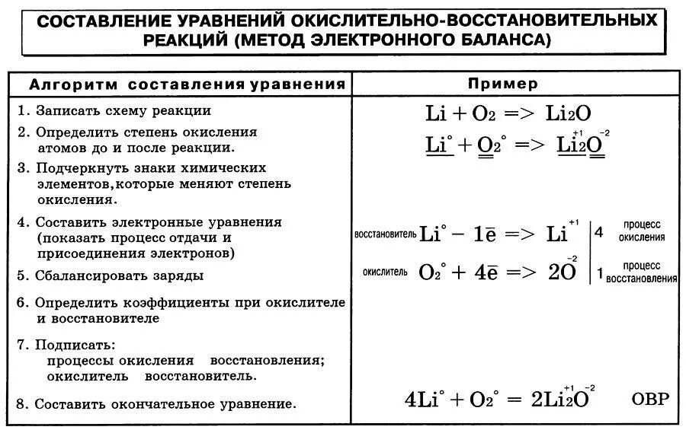

По признаку обратимости
- Обратимые реакции — протекают одновременно в двух противоположных направлениях. Пример: N₂+3H₂⇌2NH₃
- Необратимые реакции — идут преимущественно в одном направлении, до полного расходования одного из реагентов. Пример: Na₂SiO₃+H₂SO₄→Na₂SO₄+H₂SiO₃

По участию катализатора
- Каталитические реакции — протекают с участием катализатора, который ускоряет реакцию, но сам в ней не расходуется. Пример:
2H₂O₂ (MnO_{2 (катализатор)})→H₂O+O₂↑
- Некаталитические реакции — идут без катализатора. Пример: HCl+NaOH→NaCl+H₂O

Лабораторная работа №2
Тема: Классификация и типы химических реакций с участием неорганических веществ.
Цель: экспериментально изучить основные типы химических реакций (разложения, замещения, обмена) с неорганическими веществами, научиться определять тип реакции по признакам и уравнению
Оборудование: пробирки, держатель для пробирок, спиртовка, шпатель, стеклянная палочка, лучинка.
Реактивы: 3 % раствор H₂O₂, порошок MnO₂​, растворы BaCl₂ (0,5 М), Na₂SO₄ (0,5 М), Na₂CO₃ ​ (1 М), HCl (2 М), раствор CuSO_{4​} (0,5 М), железный гвоздь (или стружка Fe).

Ход работы

Опыт 1. Каталитическое разложение пероксида водорода (реакция разложения)
- В пробирку налейте 2–3 мл раствора пероксида водорода H₂O₂
- Добавьте на кончике шпателя порошок оксида марганца(IV) порошок MnO₂
- Внесите тлеющую лучинку в отверстие пробирки (не опускайте в жидкость).
Наблюдения: бурное выделение газа; лучинка ярко вспыхивает, катализатор ускоряет разложение пероксида водорода с выделением кислорода..
Уравнение реакции:
Запишите уравнение реакции

Опыт 2. Реакция замещения: железо и сульфат меди(II)
- В пробирку с 3–4 мл раствора CuSO₄ поместите железный гвоздь или немного железной стружки.
- Оставьте на 3–5 минут.
Наблюдения: на поверхности железа появляется красноватый налёт (медь); раствор постепенно бледнеет (снижается концентрация ионов Cu2+), железо вытесняет медь из раствора соли, так как стоит левее меди в ряду активности металлов.
Уравнение реакции:
Запишите уранение реакции, составить электронный баланс

Опыт 3. Реакция обмена: образование осадка сульфата бария
- В пробирку налейте 2 мл раствора хлорида бария BaCl₂
- Прилейте 2 мл раствора сульфата натрия Na₂SO₄ ​.
Наблюдения: сразу образуется плотный белый осадок.
Уравнения реакций:
Запишите уравнение реакции

Заполните таблицу:
Опыт | Тип реакции по составу (обмена, разложения, замещения, соединения) | ОВР или нет? | Тепловой эффект (предположительно) | Признак протекания  (газ, осадок, налет)
1
2
3

Контрольные вопросы (для защиты работы)
- По каким признакам можно судить, что химическая реакция идёт?
- Чем отличаются реакции обмена от реакций замещения?
- Почему реакция в опыте 3 считается необратимой?
- Что такое катализатор и почему он не входит в уравнение реакции как реагент?

